辽宁省2020年上学期沈阳市法库县高级中学高三化学9月月考试题
相对原子质量:H-1 C-12 N-14 O-16 Na-23 Mg-24 Al-27 S-32
Cl -35.5 Mn-55 Fe-56 Cu-64
一.选择题：本题共10小题，每小题2分，共20分。每小题只有一个选项符合题目要求。
1阿伏加德罗常数的值为。下列说法正确的是（ ）
A．1 mol Fe溶于过量硝酸，电子转移数为2 N_{A}
B．2.4 g Mg与H₂SO₄完全反应，转移的电子数为0.1 N_{A}
C．100 g质量分数为46%的酒精溶液中含氧原子总数为4 N_{A}
D．16.25 g FeCl₃水解形成的Fe(OH)₃胶体粒子数为0.1 N_{A}
2下列说法正确是（ ）
A．节日燃放的烟花，是碱金属、锶、钡、铂、铁等金属元素焰色反应呈现的
B．过氧化钠用于呼吸面具中是因为过氧化钠是强氧化剂，能氧化CO₂和水
C．配制氯化铁溶液时，将氯化铁溶解在较浓的盐酸中再加水稀释
D．将Cl₂与HCl混合气体通过饱和食盐水可得到纯净的Cl₂
3下列指定反应的离子方程式正确的是（ ）
A．向次氯酸钠溶液中通入少量二氧化碳：ClO⁻+CO₂+H₂O=HClO +HCO
B．向CuSO₄溶液中投入Na：Cu²⁺+2Na=Cu+2Na⁺
C．KClO碱性溶液与Fe(OH)₃反应：3ClO⁻+2Fe(OH)₃2FeO₄²⁻+3Cl⁻+4H⁺+H₂O
D．向碳酸氢铵溶液中加入足量石灰水：Ca²⁺++OH–CaCO₃↓+H₂O
4 化学与生活、生产息息相关，下列说法正确的有（ ）项
①氢燃料电池中使用的储氢材料，如稀土类LaNi₅等合金材料是纯净物
②将废铁屑加入 FeCl₂溶液中，可用于除去工业废气中的Cl₂
③生产普通玻璃的主要原料为石灰石、纯碱和晶体硅
④铝中添加适量锂，制得低密度、高强度的铝合金，可用于航空工业
⑤硅胶可作含油脂食品袋内的脱氧剂
⑥絮凝剂有助于去除工业和生活废水中的悬浮物，NaFe(SO₄)₂·6H₂O、 Pb(CH₃COO)₂·3H₂O 都可作为絮凝剂
⑦“银针验毒”在我国有上千年历史，银针主要用于检验是否有含硫元素的有毒物质。当银针变色后，将其置于盛有食盐水的铝制容器中一段时间后便可复原。银针复原发生的反应可能为：3Ag₂S+2Al=6Ag+Al₂S₃
⑧ 葡萄糖溶液和淀粉溶液都具有丁达尔效应
A.2 B.3 C.4 D.5
5下列叙述不涉及氧化还原反应的是（ ）
A．谷物发酵酿造食醋 B．小苏打用作食品膨松剂
C．含氯消毒剂用于环境消毒 D．大气中NO₂参与酸雨形成
6 下列各组物质相互反应时，若改变反应物的用量、条件或浓度，不会引起产物改变的是（ ）
A．Na和O₂ B．Na₂O₂和CO₂
C．Al₂(SO₄)₃溶液和Ba(OH)₂溶液 D．CO₂和Ca(OH)₂溶液
7下列装置所示的实验中，不能达到实验目的是（ ）

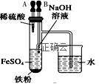 | 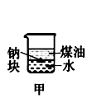 | 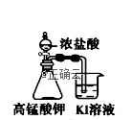 | 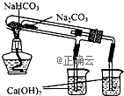
A．长时间看到Fe(OH)₂白色沉淀 | B．证明ρ_{(煤油)}＜ρ_{(钠)} ＜ρ_{(水)} | C．探究氧化性：  KMnO₄＞Cl₂＞I₂ | D．比较NaHCO₃、Na₂CO₃的热稳定性

8某学习小组拟探究CO₂和锌粒反应是否生成CO，已知CO能与银氨溶液反应产生黑色固体。实验装置如图所示，下列说法正确的是 （ ）
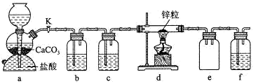
A．实验开始时，先点燃酒精灯，后打开活塞K
B．b、c、f中试剂依次为氢氧化钠溶液、浓硫酸、银氨溶液
C．a中所发生反应的离子方程式是CaCO₃+2H⁺=CO₂↑+Ca²⁺+H₂O
D．装置e的作用是收集一氧化碳气体
9下列化学试剂的保存方法不正确的是（ ）
A．金属钠保存在煤油中 B．氯水保存在棕色瓶中
C．氢氟酸保存在塑料瓶中 D．NaOH溶液保存在带玻璃塞的细口瓶中
10某溶液既能溶解Al(OH)₃，又能溶解H₂SiO₃，在该溶液中可以大量共存的离子是（ ）A．K＋、Na＋、HCO、NO B．Na＋、SO、Cl－、CO
C．H＋、Mg^{2＋}、SO、NO D．Ag＋、K＋、NO、Na＋
二.选择题：本题共5小题，每小题4分，共20分。每小题有一个或两个选项符合题目要求，全部选对得4分，选对但不全的得2分，有选错的得0分。
11处理含氰（CN-）废水涉及以下反应，其中无毒的 OCN-中碳元素为+4 价。
CN⁻+OH⁻+Cl₂→OCN⁻+Cl－+H₂O（未配平） 反应Ⅰ
2OCN－+4OH⁻+3Cl₂＝2CO₂+N₂+6Cl－+2H₂O 反应Ⅱ
下列说法正确的是（ ）
A．反应 I 中碳元素被还原
B．反应 II 中 CO2 为氧化产物
C．处理过程中，每产生 1 mol N2，消耗 3 mol Cl2
D．处理 I 中 CN-与 Cl2 按物质的量比例 1:1 进行反应
12将一定质量的镁铝混合物投入250 ml 2.0 mol/L的稀硫酸中，固体全部溶解并产生气体。待反应完全后，向所得溶液中加入NaOH溶液，生成沉淀的物质的量与加入NaOH溶液的体积关系如图所示，下列说法正确的是（ ）

A．当加入NaOH溶液的体积为80 ml时，溶液为酸性
B．当加入NaOH溶液的体积为80 ml时，溶液中的溶质只有硫酸镁和硫酸铝
C．NaOH溶液的浓度5 mol/L
D．生成的氢气在标况下体积为11.2 L
13用海水制盐工业中的母液来生产金属镁的一种工艺流程如下:
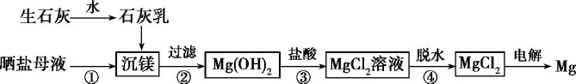

下列说法错误的是（ ）
A．上述工艺流程中涉及置换反应
B．设计步骤①、②、③的主要目的是富集MgCl₂
C．脱水时在HCl气氛中进行可防止MgCl₂发生水解
D．电解得到的炽热镁粉可在二氧化碳气氛中冷却
14下列关于卤素的叙述正确的是（ ）
A．卤素的钾盐中，最易被氧化的是氟化钾
B．溴中溶有少量氯气，可以用加入溴化钠再用汽油萃取的方法提纯
C．氟气跟氯化钠水溶液反应，有氟化钠和氯气生成
D．氯气跟水反应时，水既不是氧化剂也不是还原剂
15某试液中只能含有K＋ NH₄⁺ Fe^{2＋} Al^{3＋} Cl－ SO CO AlO₂⁻中的若干种离子，离子浓度均为0.1 mol·L^{－1，}某同学进行了如下实验：
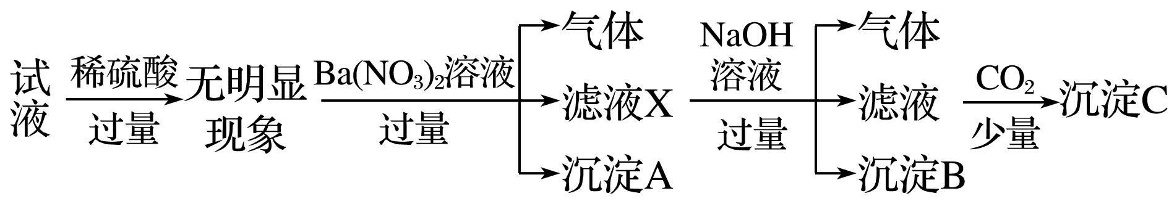
下列说法正确的是（ ）
A．原试液中存在NH₄⁺ 、Fe^{2＋}、Cl－、SO
B．滤液X中大量存在的阳离子有NH₄⁺、Fe^{2＋}和Ba^{2＋}
C．沉淀C为BaCO₃
D．无法确定原试液中是否含有Al^{3＋}、Cl－
三.非选择题：本题共4小题，共60分
16“侯氏制碱法”是我国化工专家侯德榜为世界制碱工业作出的突出贡献。该方法以NaCl、NH₃、CO₂等为原料先制得NaHCO₃，进而生产出纯碱。
（1）设计如下图所示装置制取碳酸氢钠晶体，B中盛有饱和碳酸氢钠溶液，C烧杯中盛有冰水，D中装有蘸稀硫酸的脱脂棉，图中夹持装置已略去。制取碳酸氢钠晶体可供选用的药品有：
a．石灰石 b．生石灰 c．6 mol·L^{－1}盐酸
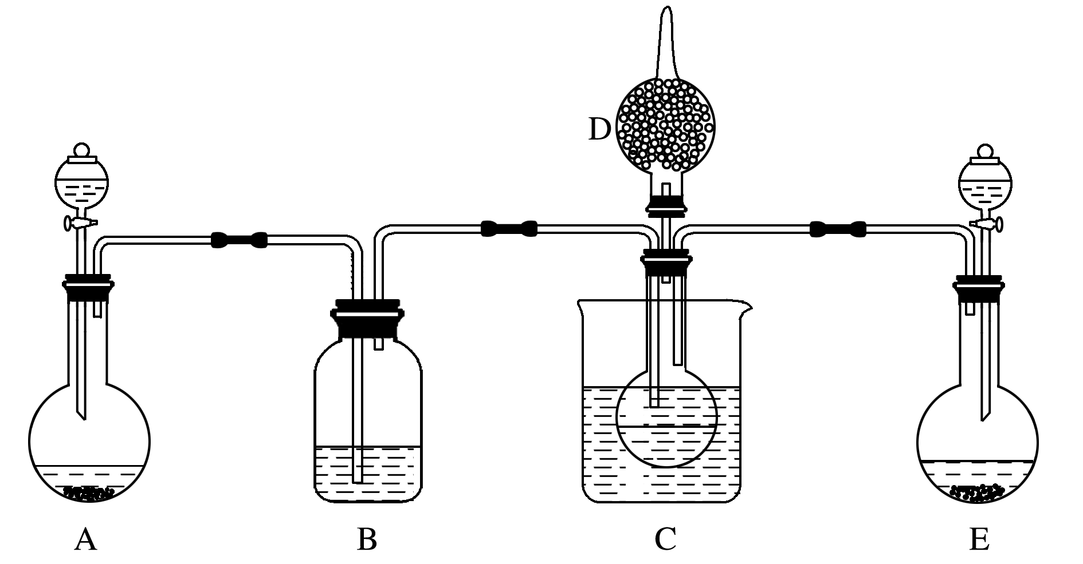
d．稀硫酸 e．浓氨水 f．饱和氯化钠溶液

①A中制备气体时，所需药品是___________(填字母编号) ；
②在实验过程中，由于NH₃和CO₂在NaCl溶液中的溶解度差别很大，应向C中先通入足量的 使食盐水呈 性，能够吸收大量 气体，产生较高浓度的HCO，进而析出NaHCO₃晶体；
③E装置向C中通气的导管不能插入液面下的原因是____________；
（2）纯碱(Na₂CO₃)、小苏打(NaHCO₃)广泛应用在食品加工。苏打饼干原料中含有小苏打，在烘焙受热过程，小苏打发生分解反应，该反应的化学方程式是 ；苏打饼干可以适当缓解人体胃酸(主要成分盐酸)过多症状，该反应的化学方程式是 ；

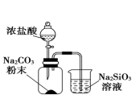
A B
图①

- 有同学认为图①不能验证H₂CO₃的酸性强于H₂SiO₃，提出改进措施 ；
（4）实验室用NaOH固体配制1.0 mol·L⁻¹的NaOH溶液220 mL，首先称取NaOH 固体 g；
下列操作将使所配溶液物质的量浓度偏高的是______(填字母)。
A. 未冷却至室温直接定容 B. 移液时不小心溅出少许溶液
C. 容量瓶查漏后未经干燥就直接使用 D. 定容时俯视容量瓶刻度线
E. 未洗涤烧杯和玻璃棒

17 现有金属单质A、B、C和气体甲、乙、丙以及物质D、E、F、G、H，它们之间的相互转化关系如图所示（图中有些反应的生成物和反应的条件没有标出）。请根据以上信息完成下列各题：
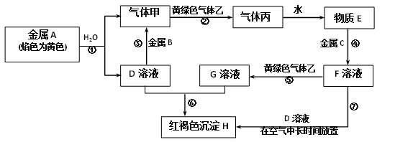
（1）写出下列物质的化学式：B_______、丙_______；
（2）反应过程⑦可能观察到的实验现象是 ；
（3）检验气体丙溶于水后的阴离子的试剂有 ；
（4）金属c能与高温水蒸气反应生成一种具有磁性的物质和一种气体单质，写出该反应的化学方程式 ；
（5）将红褐色沉淀H溶于过量HI，最终金属离子的化合价为______价。
（6）G溶液在工业上可以腐蚀印刷电路铜板，请写出该反应的离子方程式 。
18 以二氧化锰和浓盐酸为主要原料制取氯气，并设计了如图所示装置(其中A是连有注射器针头的橡皮管，针头已插入并穿过橡皮塞)。
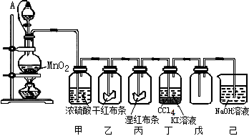
试回答下列问题：
（1）乙和丙中的现象分别是 ____________________、____________________；
由上述现象可得出结论：_____________________(写化学式)具有漂白作用；
（2）圆底烧瓶内发生反应的化学方程式为__________________________________；
分液漏斗与烧瓶连接橡皮管的目的是 _______________________________；
（3）分离丁中液体的方法是 _______；
（4）“84”消毒液与浓盐酸混合的离子方程式_______________________；
（5）ClO₂气体是一种新型高效含氯消毒剂。一种制备ClO₂的方法是用NaClO₃与盐酸反应，同时有Cl₂生成，产物中Cl₂体积约占1/3。则每生成0.5 mol ClO₂，转移__________ mol e⁻。
19高锰酸钾是常用的氧化剂。某化学小组在实验室以软锰矿(主要成分是MnO₂)为原料制备KMnO₄，下图是实验室制备高锰酸钾的操作流程。
熔融
滤液
KMnO₄晶体
K₂CO₃溶液
KOH溶液
软锰矿
墨绿色K₂MnO₄
熔融物
倒入盛蒸
馏水的烧杯
熔融物
全部溶解
KOH
KClO₃
反应①
冷却
小火
加热
通CO₂
搅拌
冷却至
室温过滤
操作a
KMnO₄晶体
操作b
反应②
反应③
分离
KCl
MnO₂

已知：
温度 | 溶解度/g
温度 | K₂CO₃ | KHCO₃ | KMnO₄
20℃ | 111 | 33.7 | 6.38

请回答
（1） 反应①的化学方程式为 ；
加热软锰矿、KClO₃和KOH固体，不采用瓷坩埚而选用铁坩埚的理由是 ；
（2） 反应②中氧化产物与还原产物的物质的量之比为 ；
上述流程中可以循环利用的物质是 ；
（3） 实验时，若CO₂过量会生成KHCO₃，导致得到的KMnO₄产品的纯度降低，其原因是 ；
（4）高纯碳酸锰在电子工业中有重要的应用，湿法浸出软锰矿（主要成分为MnO₂，含少量Fe、Al等杂质元素）制备高纯碳酸锰的实验过程如下：其中除杂过程包括：①向浸出液中加入一定量的X，调节浸出液的pH为3.5~5.5；②再加入一定量的软锰矿和双氧水，过滤除去Fe(OH)₃ Al(OH)₃；③…
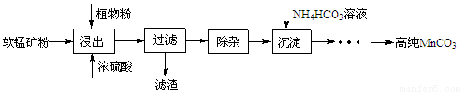
①软锰矿预先粉碎的目的是 ；
②试剂X可以是__________；（填出一种即可）
③浸出时加入植物粉的作用是 ；
④写出“沉淀”过程中产生碳酸锰的离子方程式 。

